Атрибут для игр «Рога оленя».

Благородный и красивый северный олень, гордо носит свои ветвистые рога. Он является неотъемлемой частью жизни многих народов севера. Мы как жители северного города Нарьян-Мара хорошо с ним знакомы. В детском саду мы играем в подвижные, сюжетно-ролевые игры, проводим разные мероприятия, в которых присутствует образ северного оленя. Мы используем вот такие рожки. Надев их дети преображаются и им кажется, что они сейчас помчаться быстрее ветра, как олени.

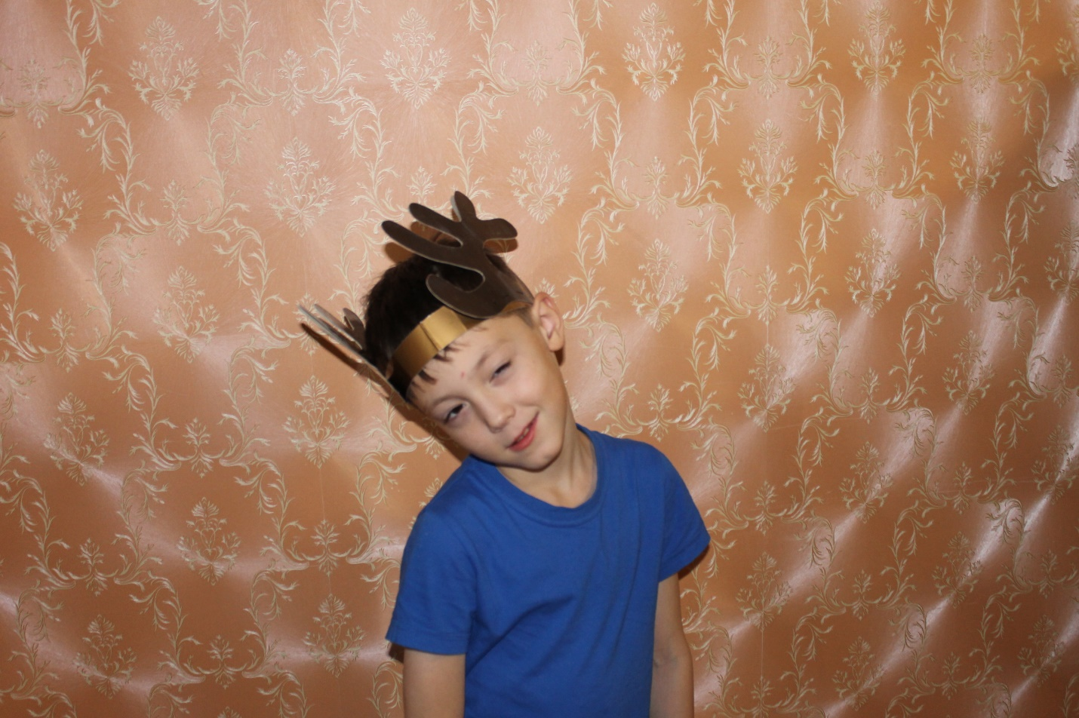

Для работы нам необходимо: Картон (Черный, коричневый), шаблон, простой карандаш, лист белой бумаги или картона, ножницы, клей карандаш, иголка, черные нитки, Ламинатор, пленка для ламинирования.

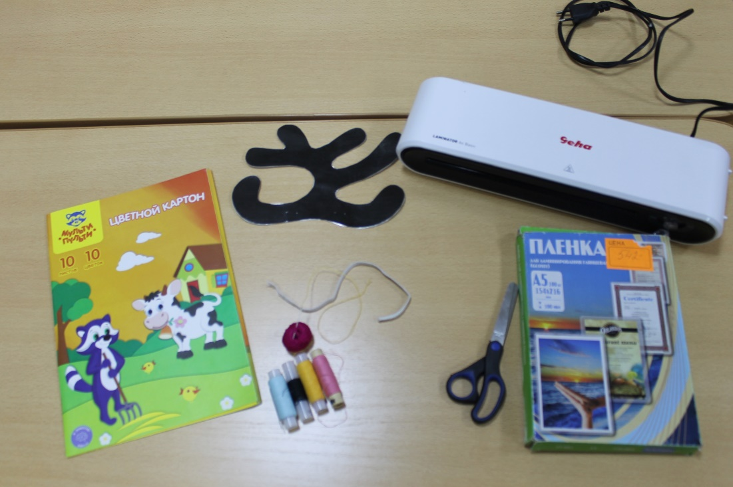

Затем рисуем на белой бумаге или картоне шаблон и вырезаем его.

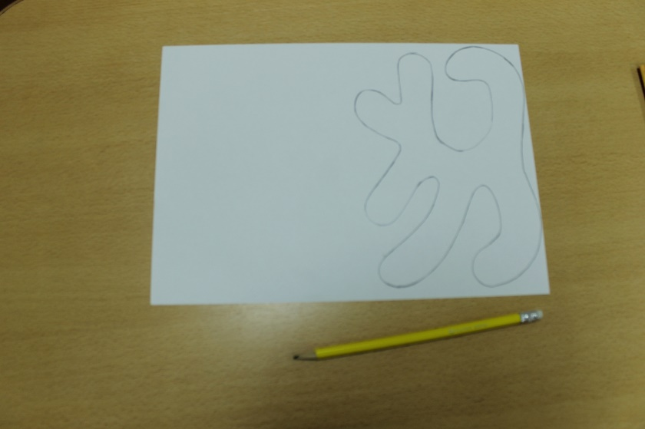 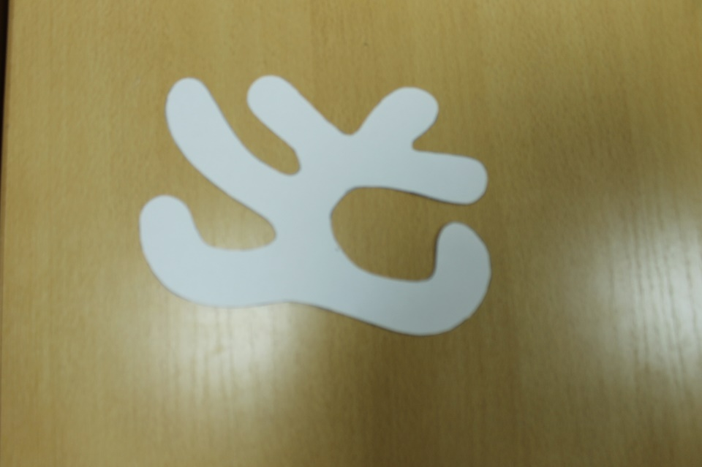

Переносим рисунок на черный картон. У меня на листе картона уместилось 2 детали.

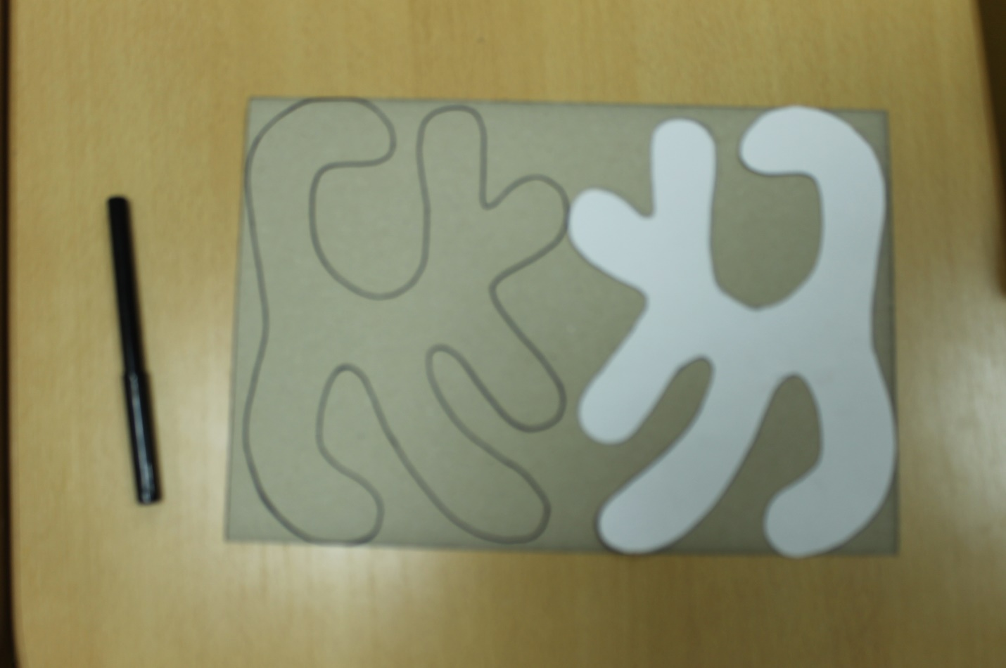

Рисуем вторую деталь в зеркальном отражении. Вырезаем все детали (4 штуки) и склеиваем между собой.

Из коричневого картона вырезаем полоску шириной 3 см., длиной – 42 см.

Все детали ламинируем и вырезаем. К коричневой полоске пришиваем черными нитками рожки и все ОЛЕНЬ готов.

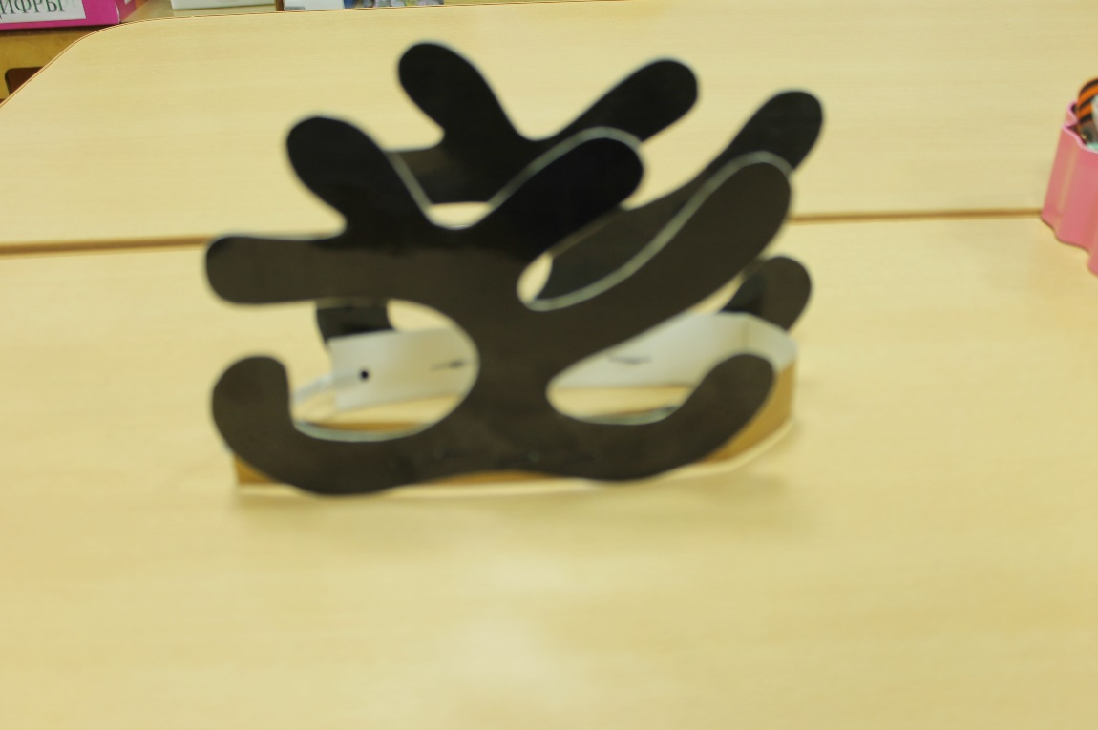

Веселой всем игры.